Затворы с диском из нержавеющей стали
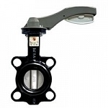

Наименование | Ду | Длина, мм | Масса, кг
Затвор дисковый | 50 | 42 | 3,66
Затвор дисковый | 65 | 45 | 4,28
Затвор дисковый | 80 | 46 | 4,6
Затвор дисковый | 100 | 52 | 5,8
Затвор дисковый | 125 | 55 | 8,5
Затвор дисковый | 150 | 56 | 9,5
Затвор дисковый с редуктором | 200 | 60 | 16
Затвор дисковый с редуктором | 250 | 65 | 22
Затвор дисковый с редуктором | 300 | 76 | 34

